Министерство образования и науки Хабаровского края

Краевое государственное бюджетное профессиональное

образовательное учреждение

«Амурский политехнический техникум»

Специальность: 09.02.04 Информационные системы (по отраслям)

**ПРАКТИЧЕСКАЯ РАБОТА №2**

Дисциплина: УП МДК 02

Тема: Обзор элементов управления и их свойств

Студент группы 402-ИСиП С.А. Ушаков

Преподаватель E.O. Тихонов

Амурск

2022

Создал новый проект

Пример 1

Создаю обычную кнопку:

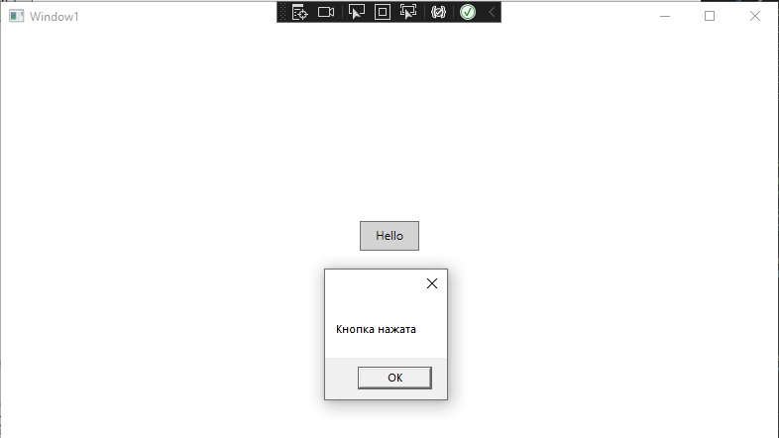

Пример 2

Элемент управления ToggleButton (переключаемая кнопка) Представляет собой кнопку, которая может находиться в двух состояниях: нажатом и отжатом.

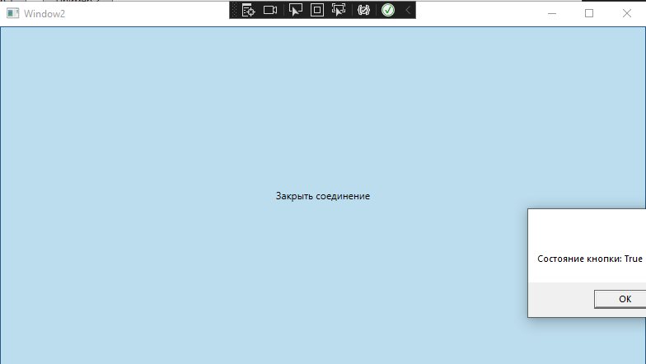

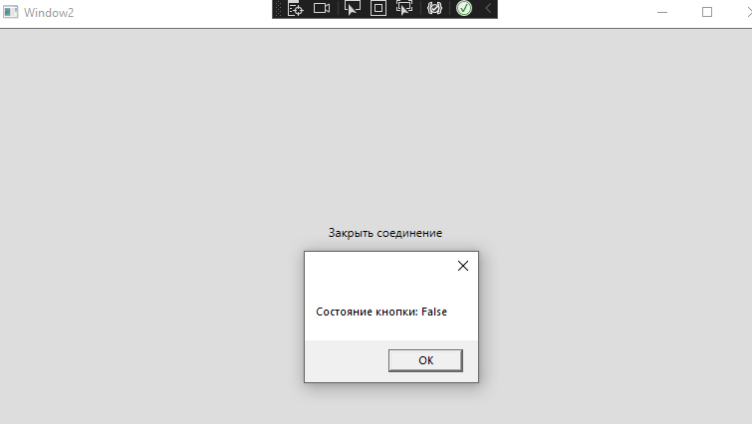

Пример 3

Элемент управления CheckBox (независимый переключатель)

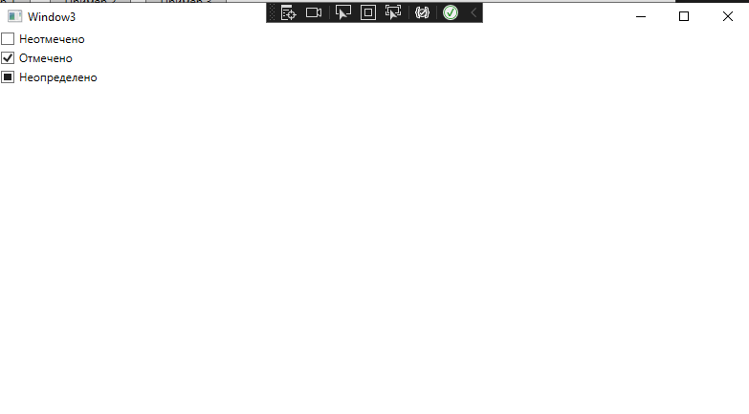

Пример 4

Элемент управления RadioButton (зависимый переключатель)

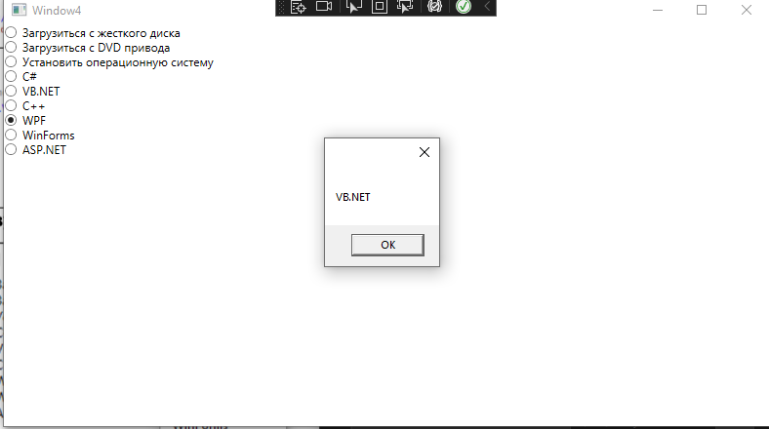

Пример 5

Элемент управления ComboBox (выпадающий список)

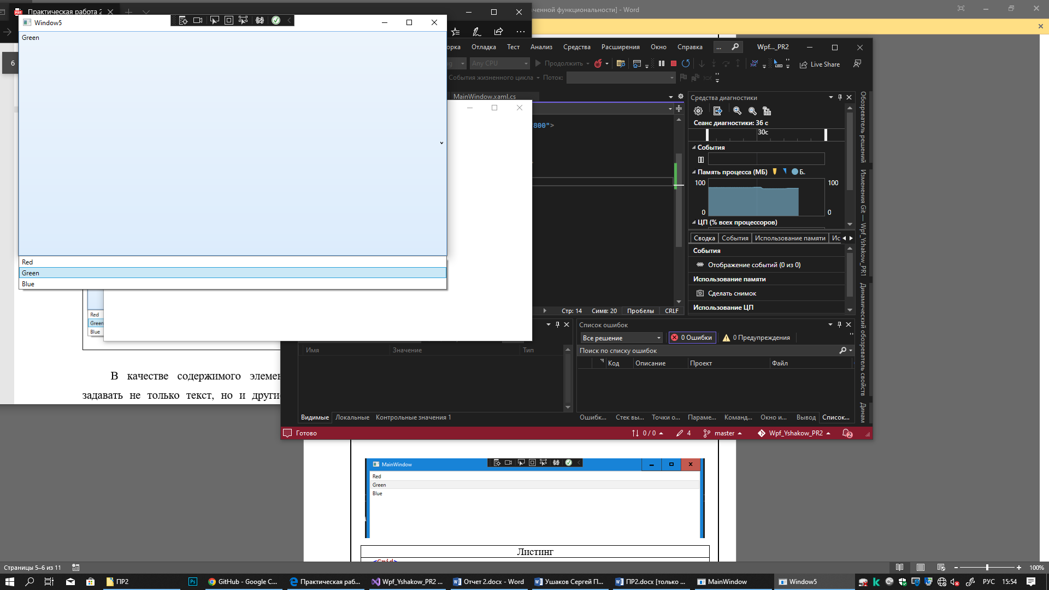

Пример 6

Элемент управления ListBox (список)

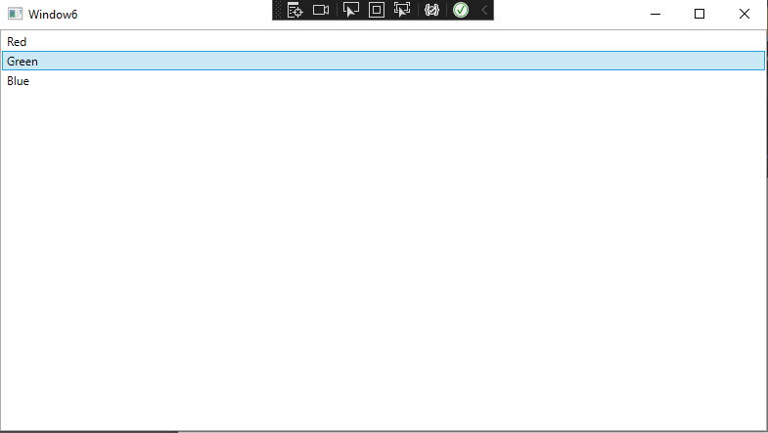

Пример 7

Элемент управления Slider

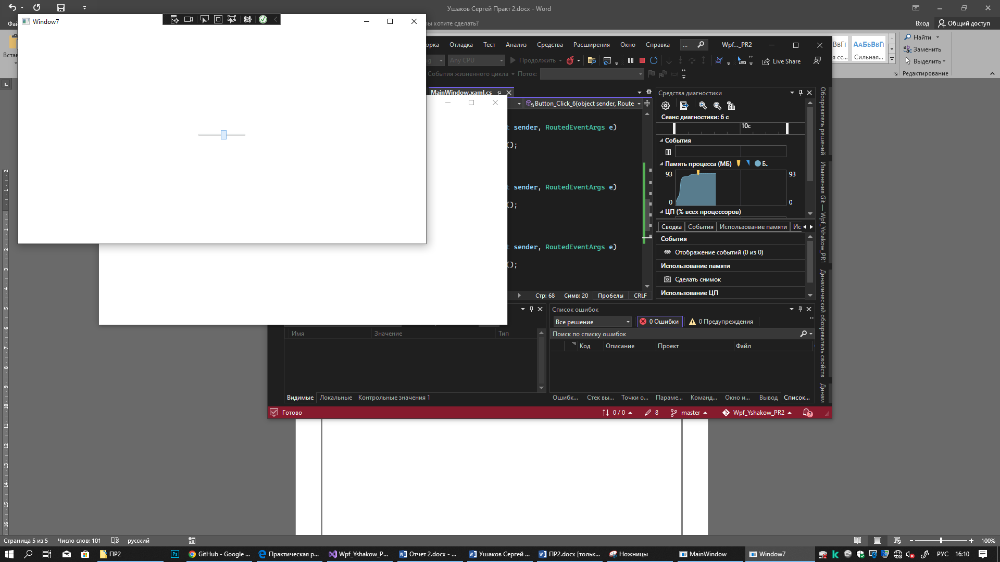

Пример 8

Меню

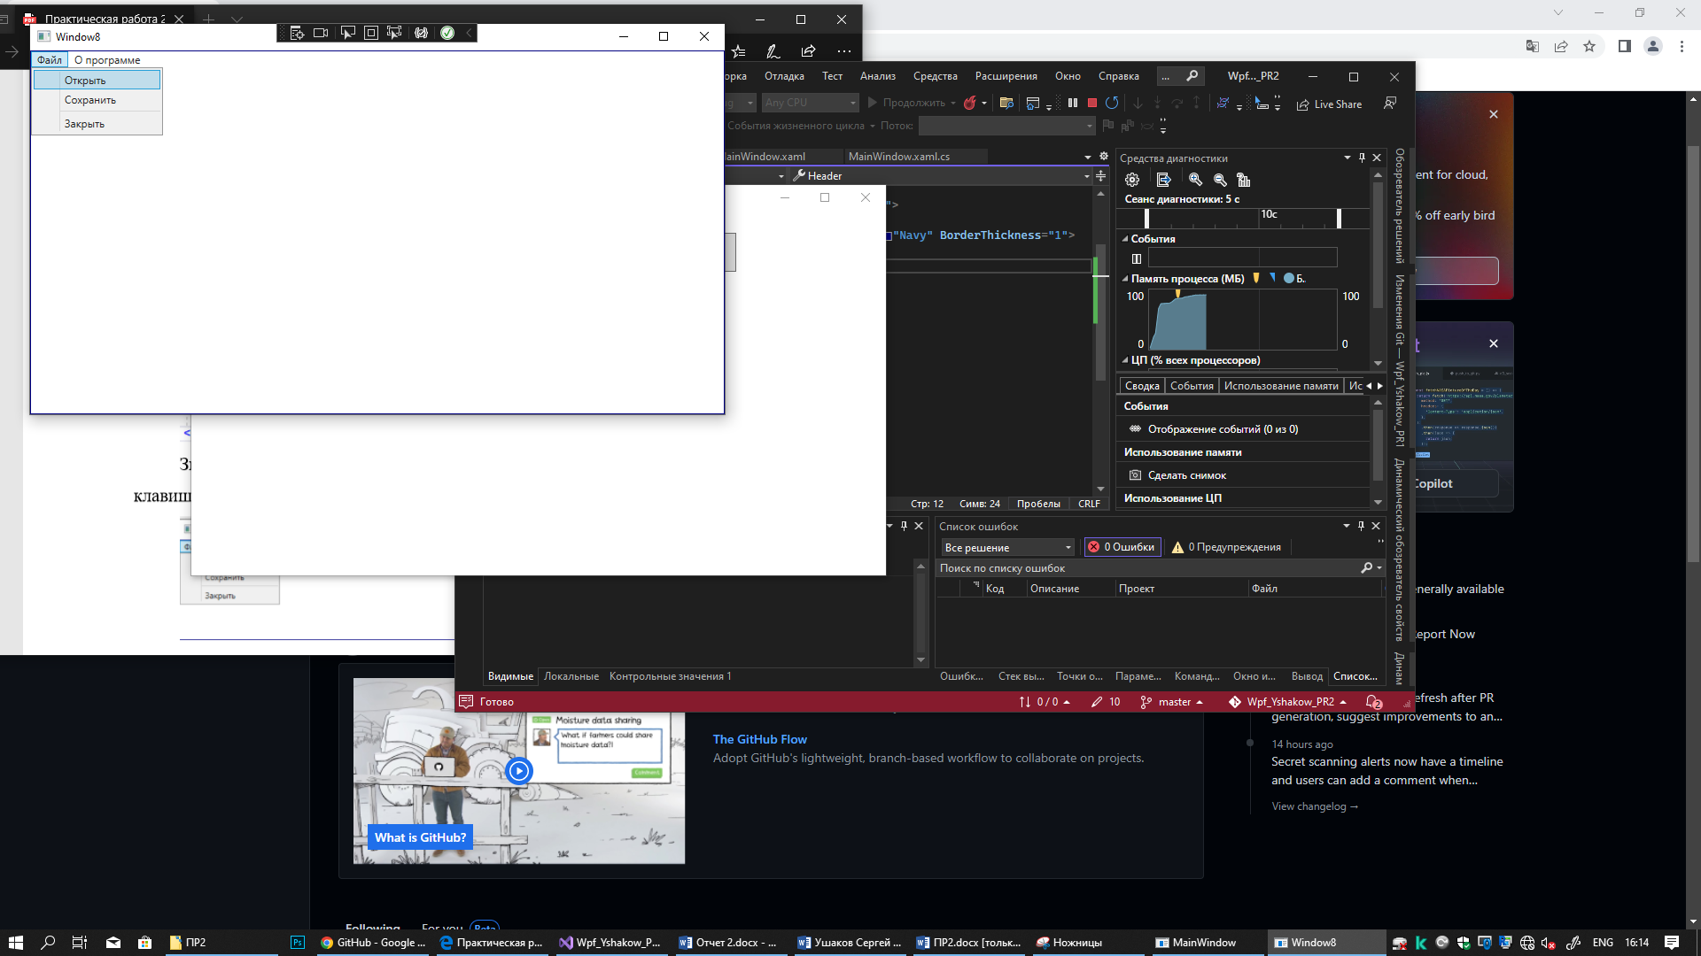

Дописанное меню

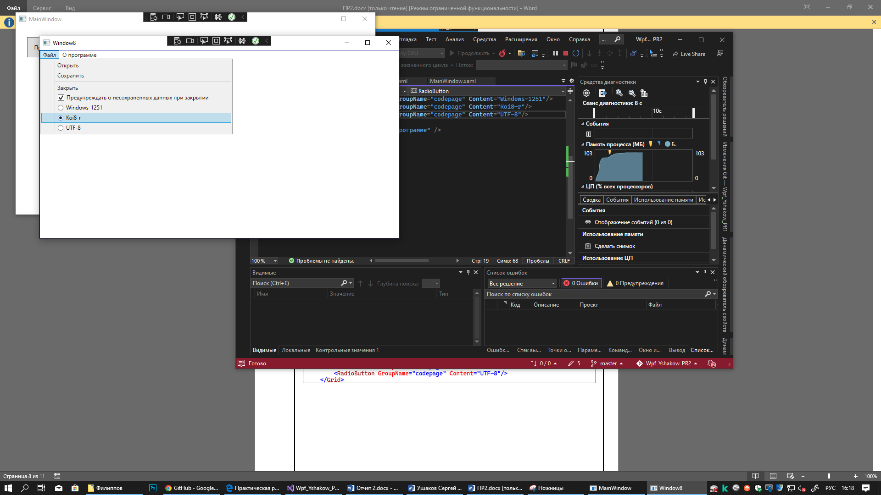

Пример 9

Панель инструментов

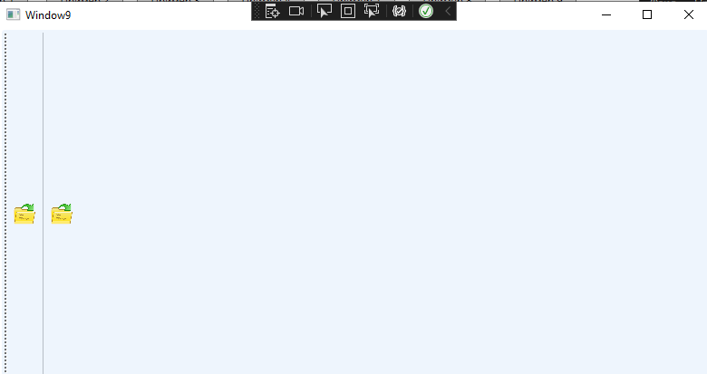

Пример 10

Строка состояния

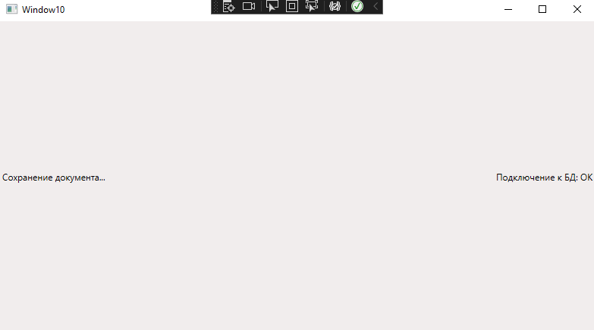

Пример 11

Элемент управления InkCanvas

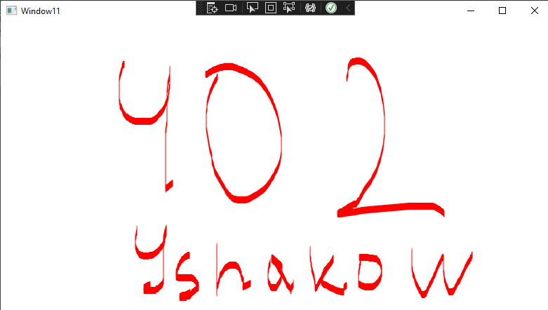

Пример 12

Обработчики событий

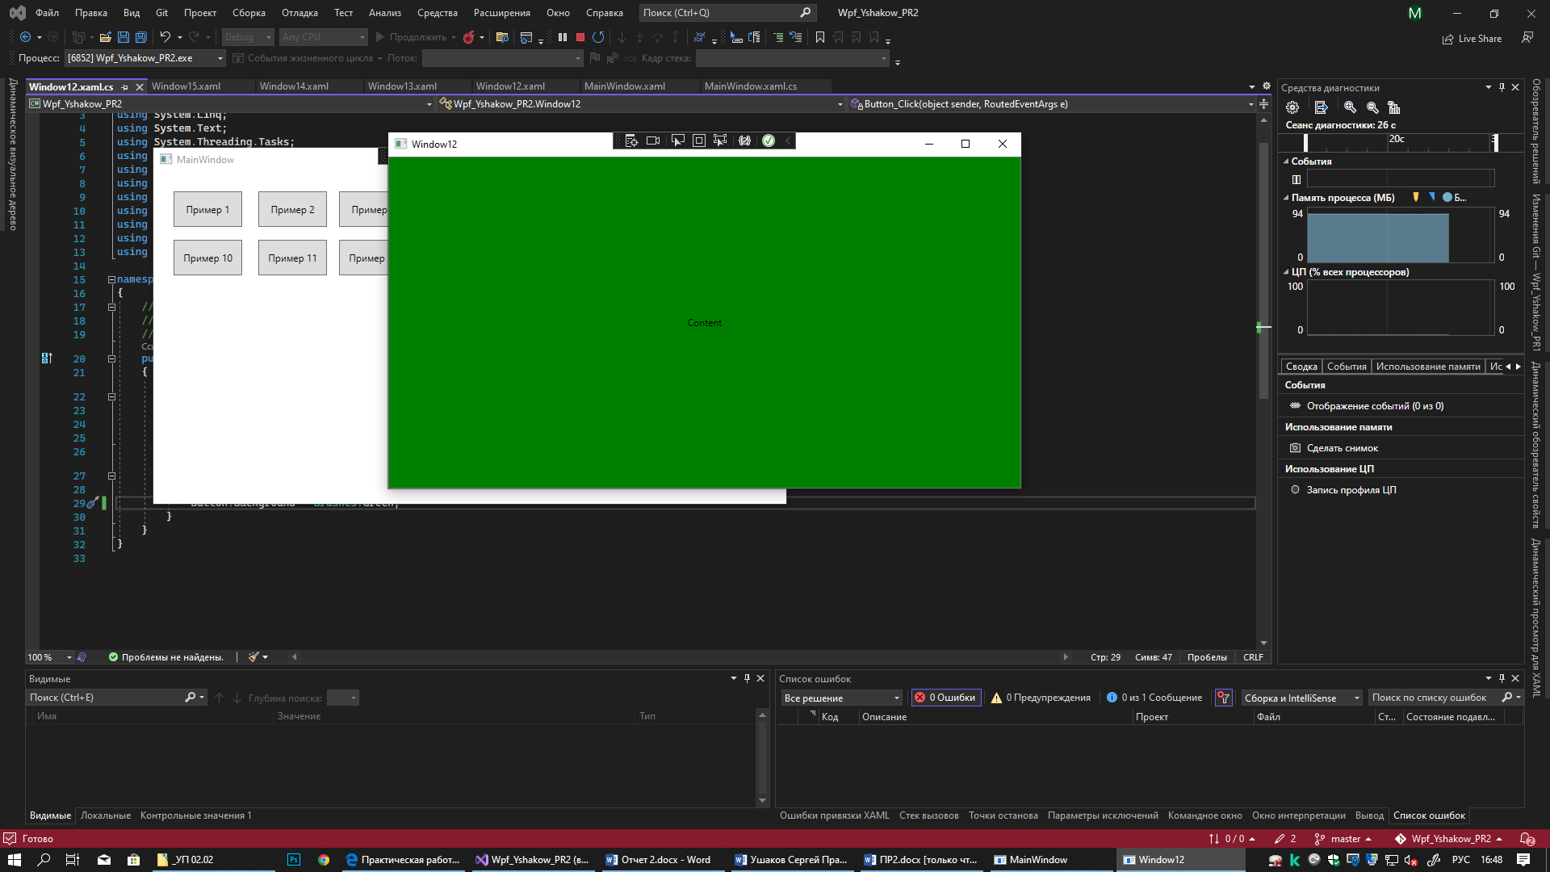

Пример 13

Позиционирование контента Content Alignment

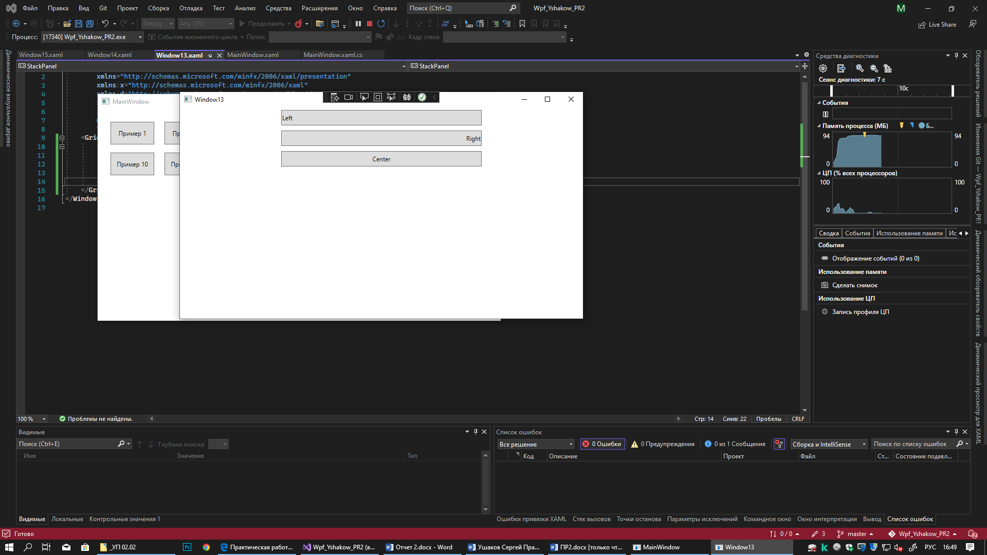

Пример 14

Padding

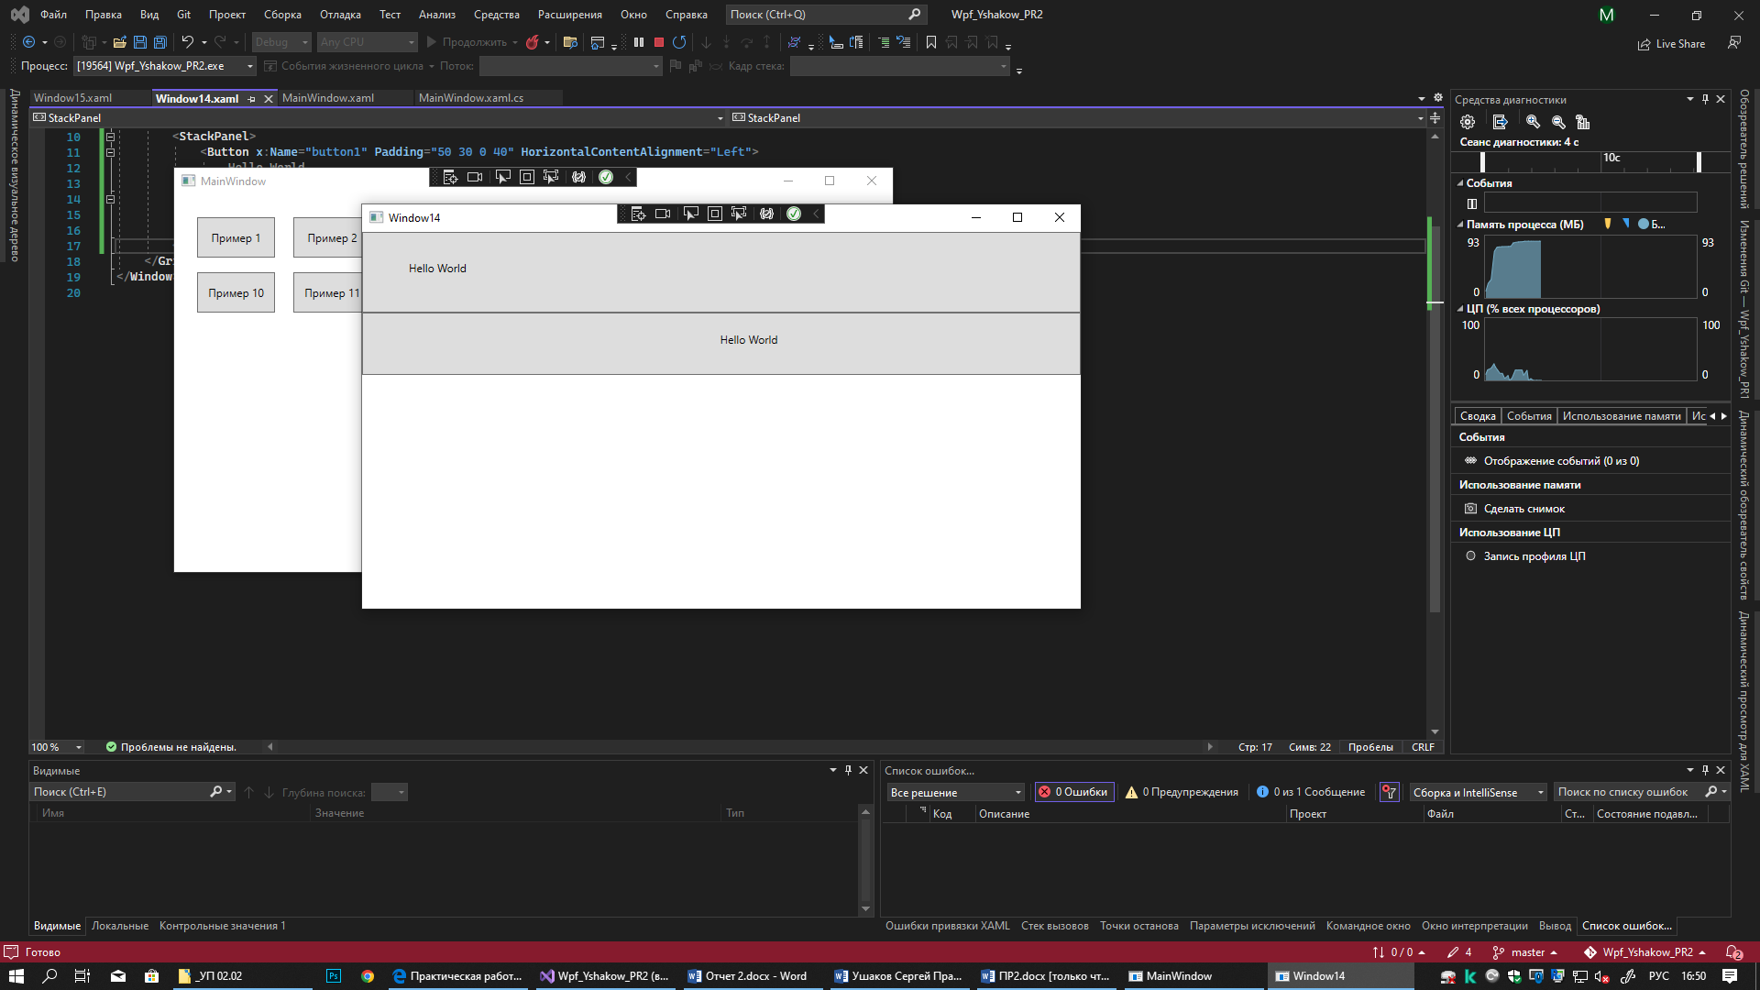

Пример 15

Второй способ отступов в тексте.

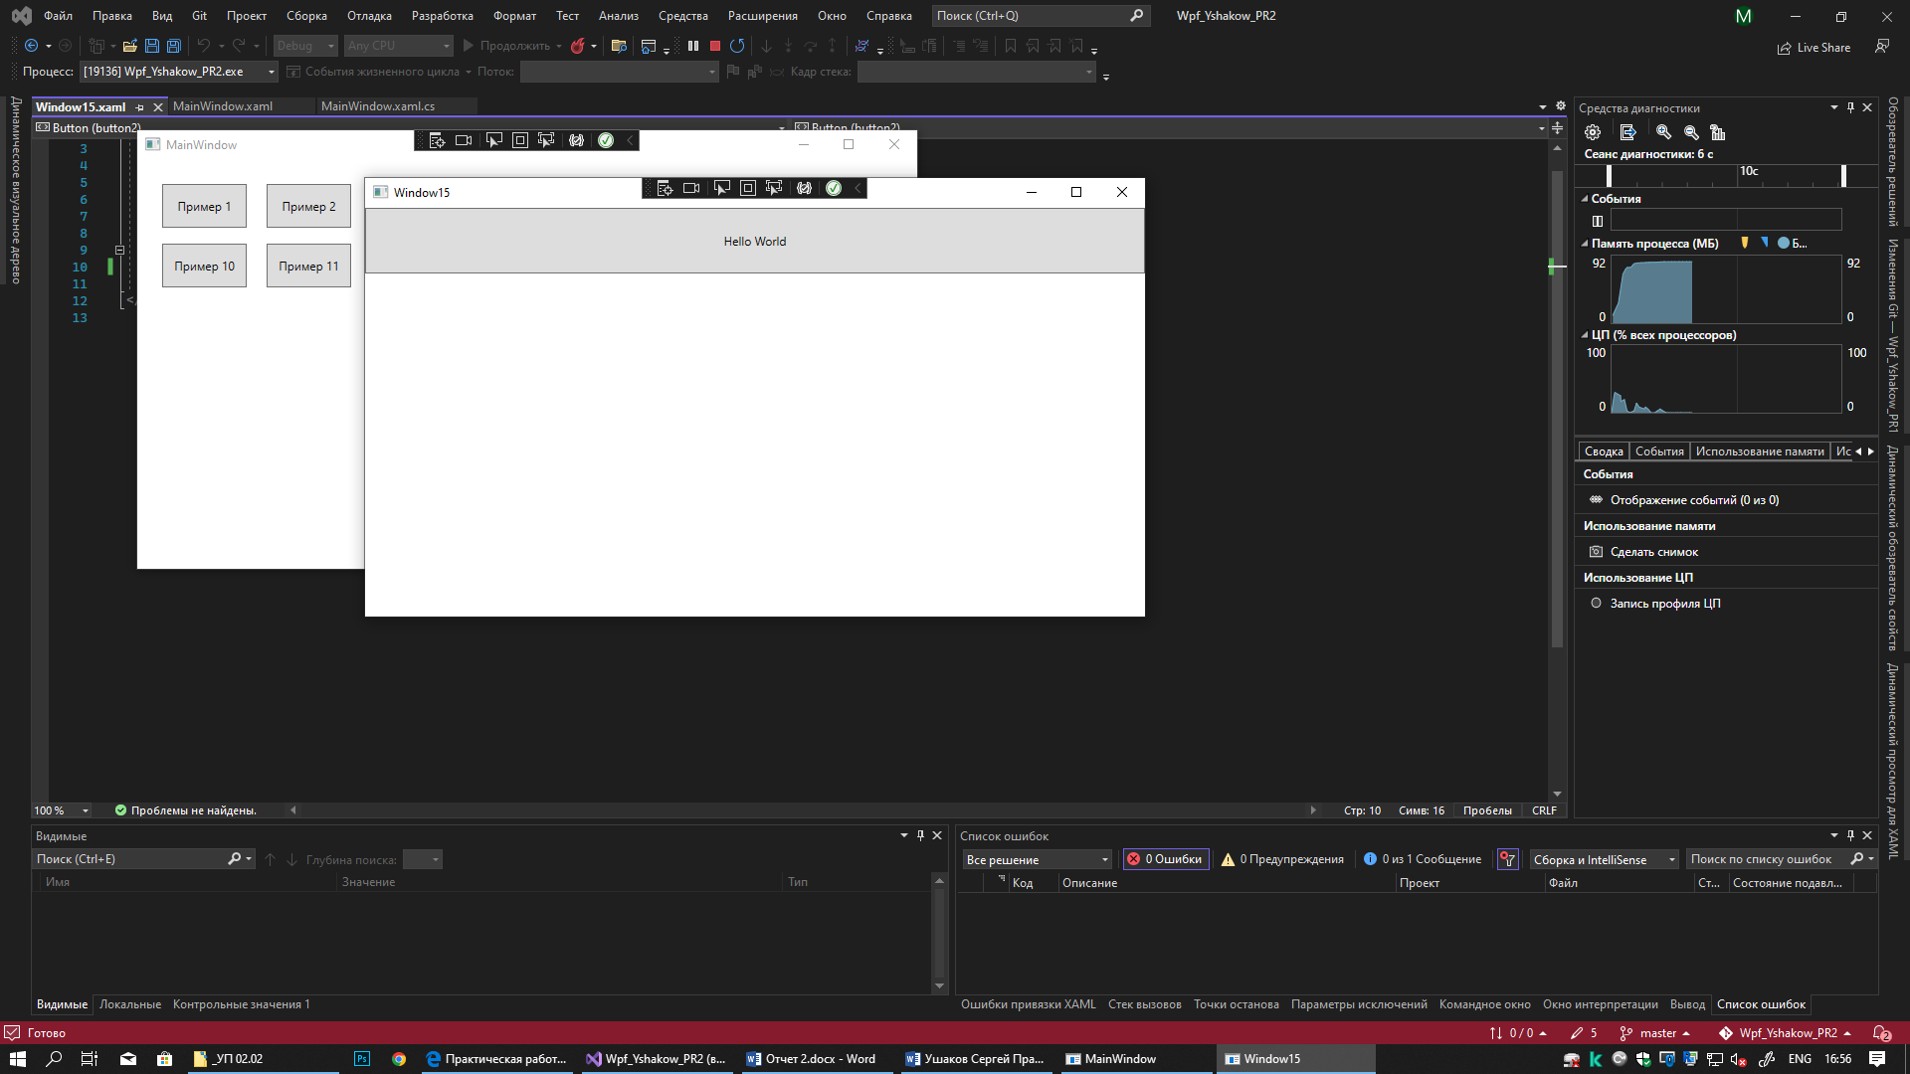

Пример 16

Цвета фона и шрифта

1 способ

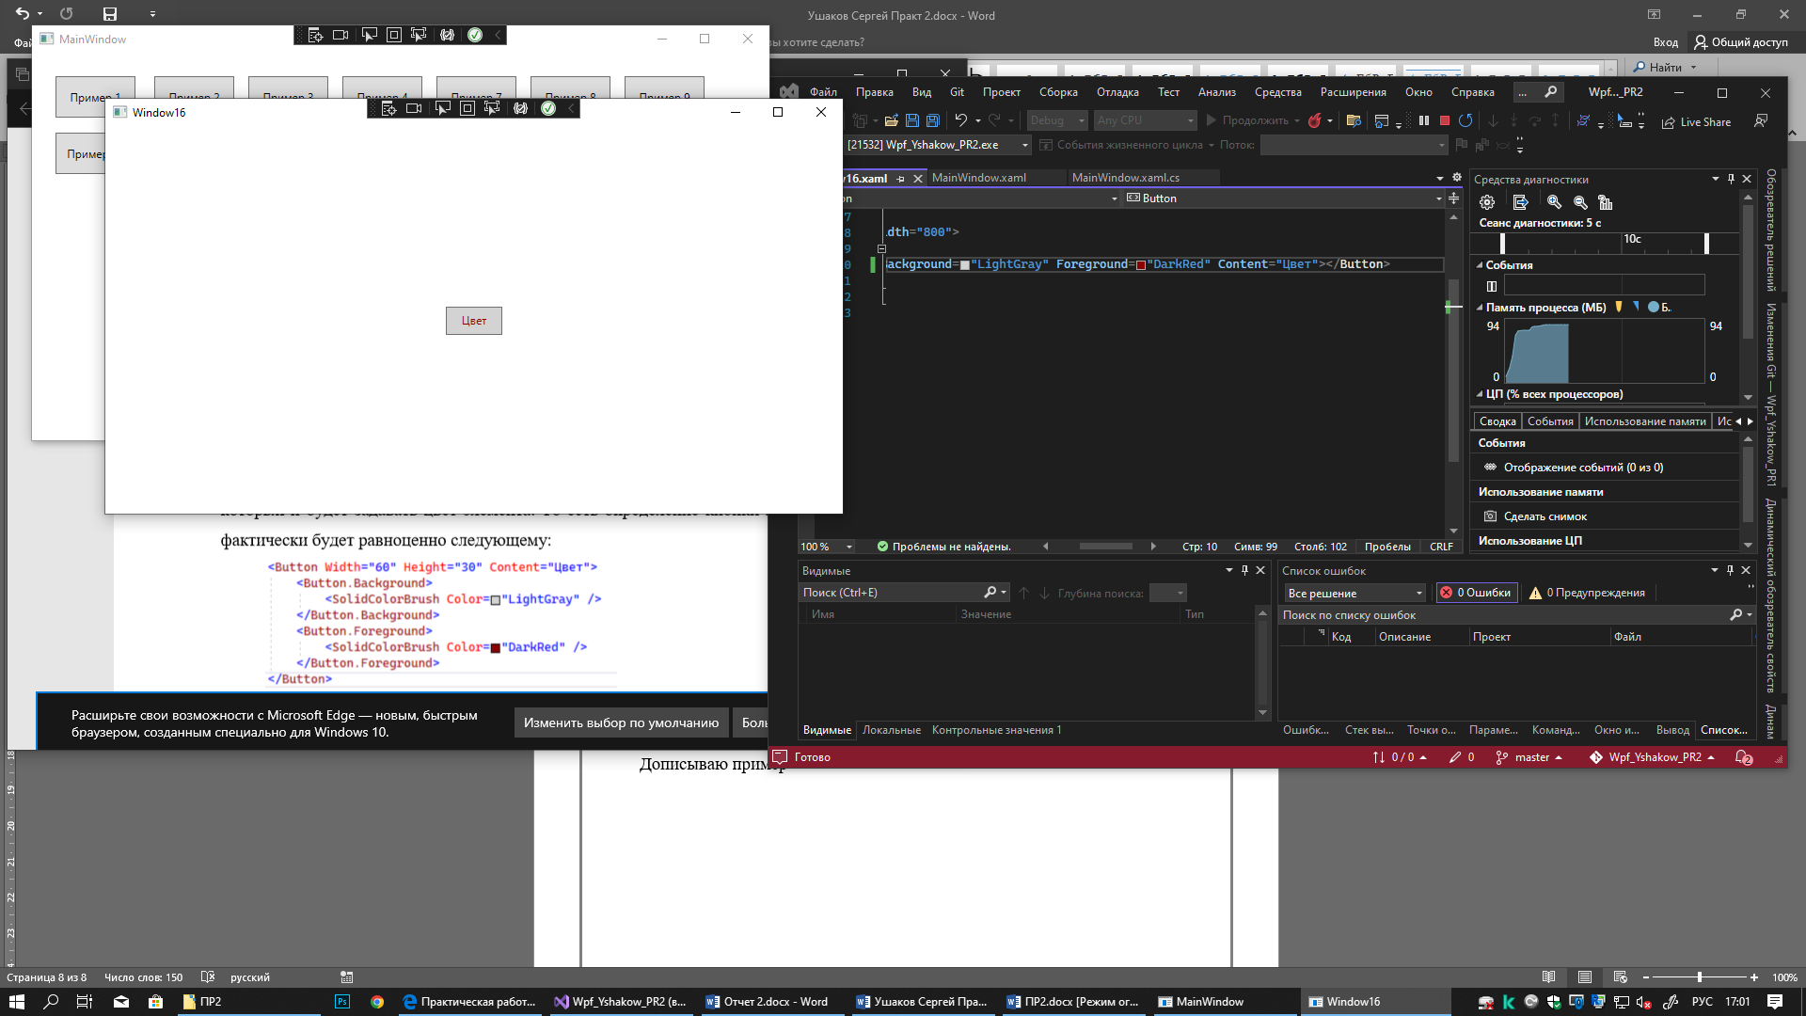

2 способ более большой код(Тоже самое только код больше)

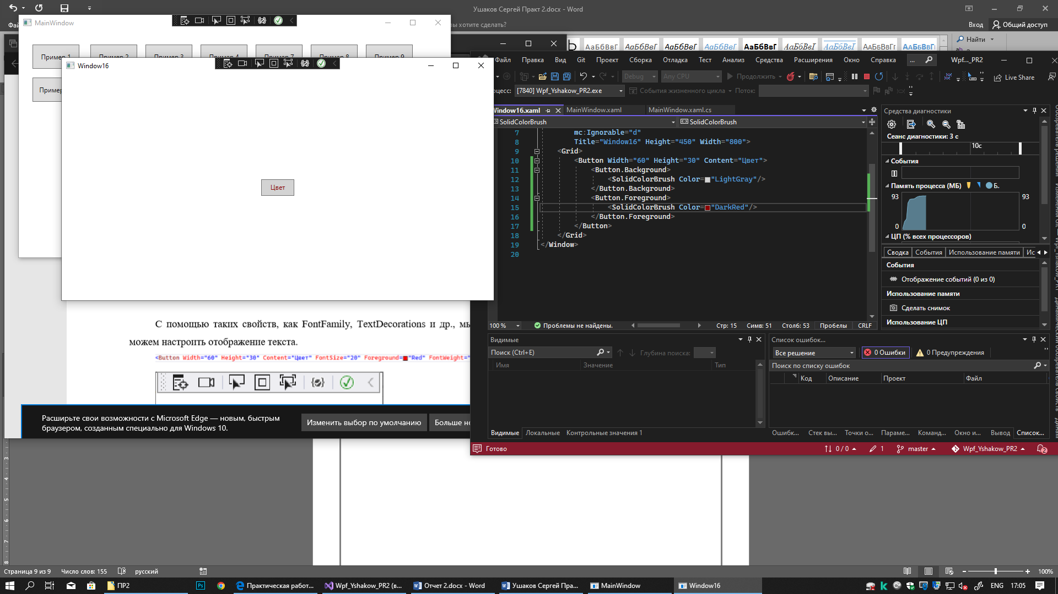

Способ 3

С помощью таких свойств, как FontFamily, TextDecorations и др., мы можем настроить отображение текста.

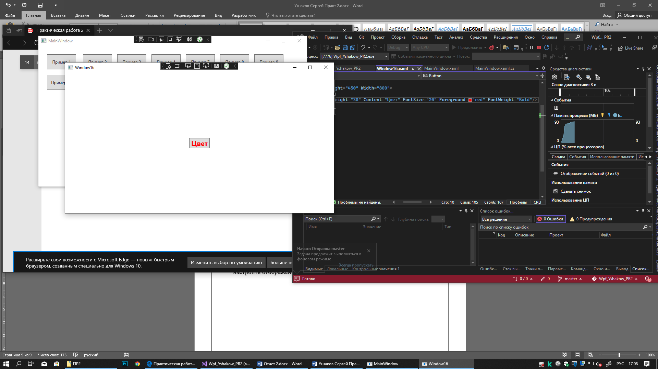

4 Способ с добавлением текста

Свойство TextAlignment выравнивает текст по центру (значение Center), правому (Right) или левому краю (Left): <TextBlock TextAlignment="Right"> Для декорации текста используется свойство TextDecorations, например, если TextDecorations="Underline", то текст будет подчеркнут. Если нам вдруг потребуется перенести текст на другую строку, то тогда мы можем использовать элемент LineBreak:

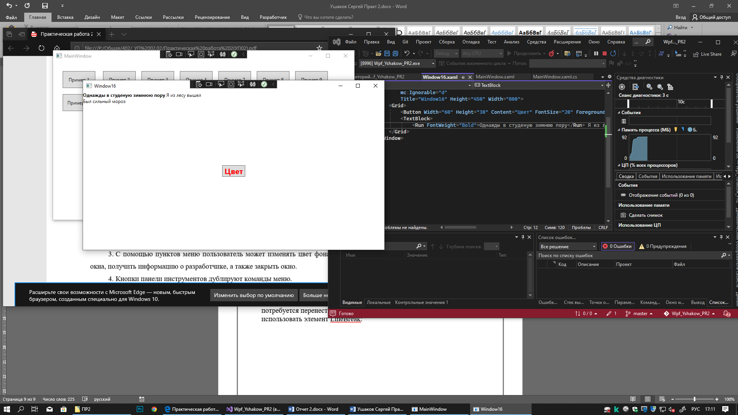

Самостоятельная работа

Задание 1

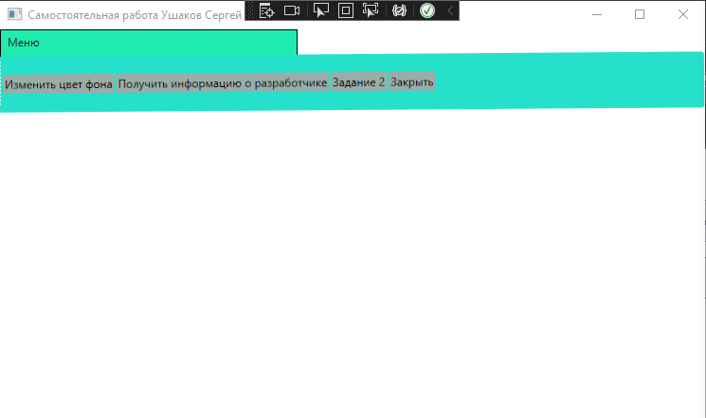

2. Разработал WPF-приложение с меню, панелью инструментов и строкой состояния.

3. С помощью пунктов меню пользователь может изменять цвет фона окна, получить информацию о разработчике, а также закрыть окно.

4. Кнопки панели инструментов дублируют команды меню.

5. При наведении на пункты меню или кнопки панели инструментов в строке состояния отображается информация об этих элементах управления.

Задание 2

Добавил к прошлому заданию кнопку перехода на задание 2(новое окно). Разработал «Графический редактор» с выпадающим списком для выбора цвета кисти, ползунком для выбора размеров кисти. В качестве ластика использовать цвет фона.

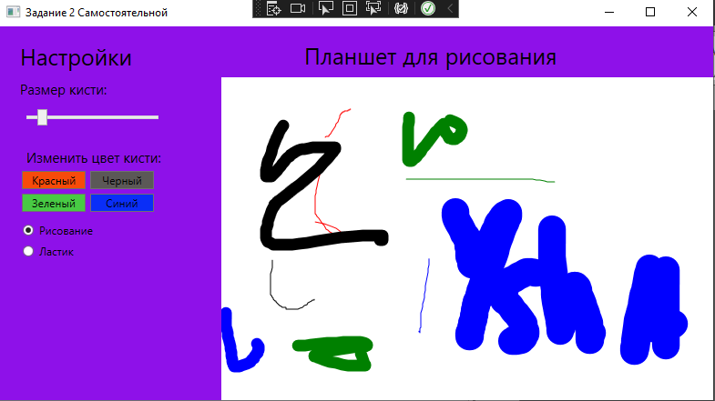

Ссылка <https://github.com/MambaBus/Wpf_Yshakow_PR2.git>

Вывод: Изучил элементы управления.